CASA DI CURA PRIVATA “VILLA S. CHIARA”

37034 Quinto di Valpantena – Verona

Atti del Convegno

ADOLESCENZE PROLUNGATE
GIOVENTÙ BRUCIATE

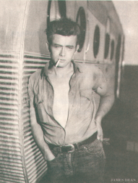

primavera non bussa, lei entra sicura
come il fumo lei penetra in ogni fessura,
ha le labbra di carne i capelli di grano
che paura che voglia che ti prenda la mano,
che paura che voglia che ti porti lontano
(Fabrizio De Andrè)

VERONA – 24 SETTEMBRE 1999



